20.03.2020 Езв-82
Урок української літератури. Тема: Євген Плужник – один із провідних поетів “розстріляного відродження”. Його творча біографія, трагічна доля. Сповідальність, ліричність, філософічність лірики.
Інструкція до вивчення теми уроку
- Ознайомтеся з теоретичним матеріалом уроку.
- Запишіть основні положення до зошита.
- Виконайте Літературний диктант «Євген Плужник»

Теоретичний матеріал до уроку
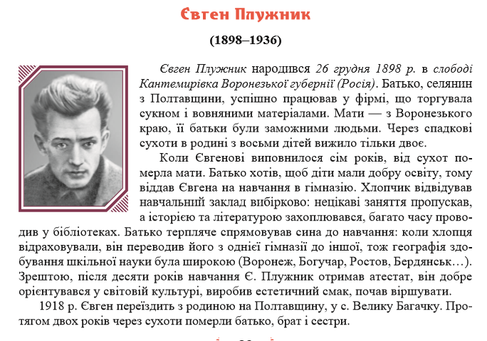

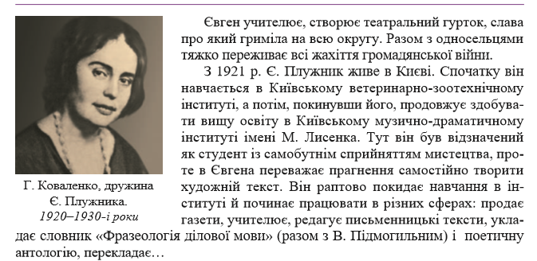

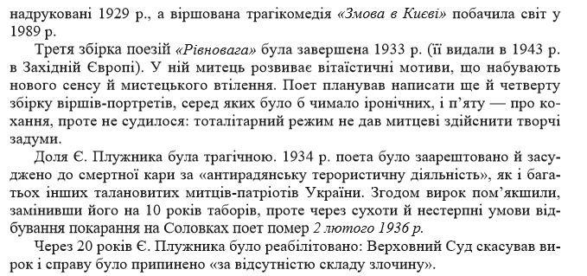
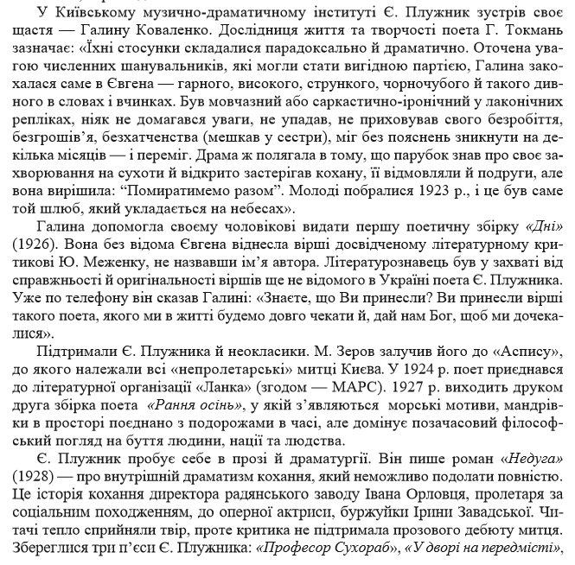

Для зацікавлених: скориставшись QR-кодом,
подивіться відео про життя та творчість Євгена Плужника

Літературний диктант
ЄВГЕН ПЛУЖНИК
(кожна вірна відповідь оцінюється в 1 бал)

1. Де народився Є.Плужник?
2.У яких закладах навчався Є. Плужник?
3. Як називалася перша збірка поета?
4. До якого літературного угруповання належав Є. Плужник з 1924 р.?
5. Як називалася літературна письменницька група «Ланка» з 1926 р.?
- У скільки років почав друкуватися Є. Плужник?
- Як називалася остання збірка письменника, яка завдяки дружині у рукописах була вивезена за кордон і надрукована через 12 років після смерті поета?
- Скільки збірок поезій Є. Плужника видано взагалі ?
- Як назвала фахова критика поета після виходу першої збірки?
- Як називався роман Євгена Плужника ?
- Як обірвався життєвий шлях митця?
- Напрям у мистецтві, який основним завданням вважав ушляхетнене, витончене відтворення особистісних вражень та спостережень, мінливих миттєвих відчуттів та переживань — це...

